SECTOR UTILITIES
Negativo desempeño de las acciones del sector en las ruedas hábiles en el mercado local excepto EDN.
El viernes 19/06 el sector mostró importante recuperación
TRAN cierra en $ 24,80 con baja de -4.43% en la semana.
PAMP queda en $ 45,75 con baja. de -6.92% respecto del cierre anterior y en N.Y. cierra en us$ 10.14 cayendo un -6.63%.
EDN finaliza la semana en $ 22,35 con baja de -12.00% en la semana y en N.Y. queda en us$ 4.12 bajando un -7.62%.
CEPU finaliza en $ 24,80 con una pérdida de -7.43% en pesos y en N.Y. alcanza us$ 2.47 bajando -5.73%,
Señales de venta el viernes 12/06 en PAMP, TRAN y CEPU.
Nos mantenemos comprados en EDN.
Observamos la evolución de estos activos a partir de la fuerte recuperación del viernes 19/06.

EVOLUCION DE LOS ACTIVOS EN LA SEMANA
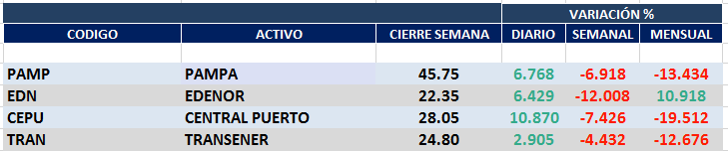

PAMPA (Cierre al 19/06/2020 $ 45,75)

Señal de compra el 11/09 en $ 41,00.

Señal de venta el 08/11 en $ 44,55

Señal de compra el 12/12 en $43,00.

Señal de venta el 23/01 en $47.00.

Señal de compra el 03/04 en $ 38,00.

Señal de venta el 27/05 en $ 53,00

Señal de compra el 01/06 en $ 50,00.

Señal de venta el 12/06 en $ 49,00.

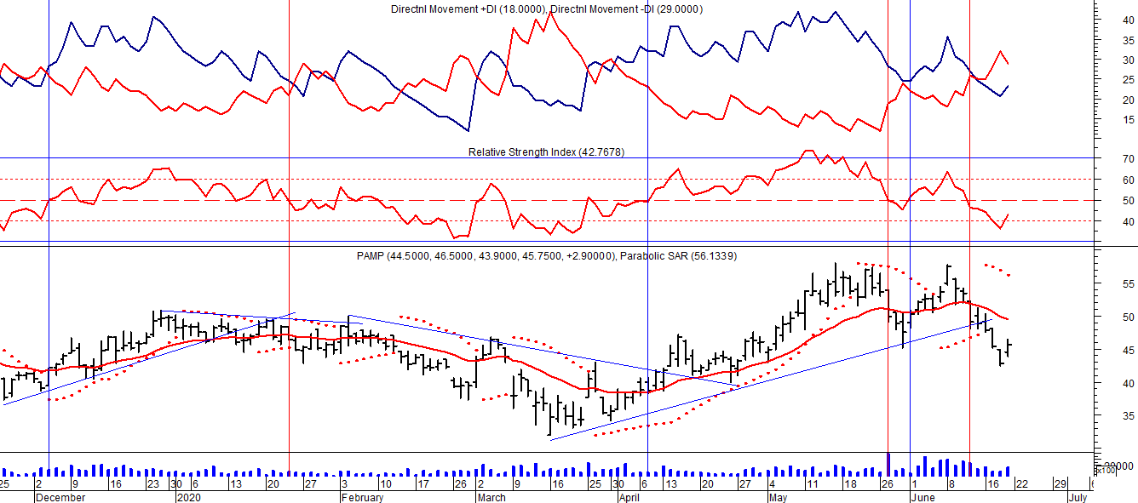
EDENOR (Cierre al 19/06/2020 $ 22,35)
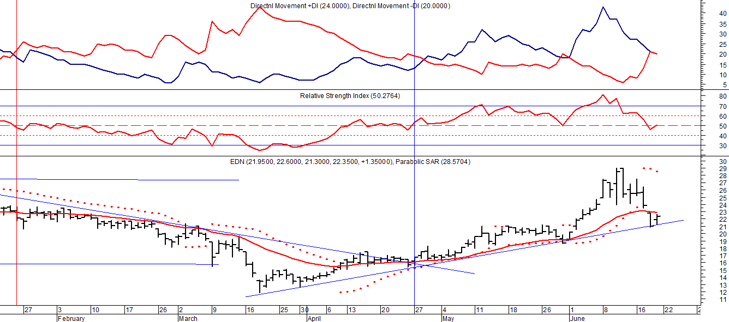

Señal de compra el 15/08/2018 en $ 44,00.

Señal de venta el 20/02/2019 en $ 53,00.

Señal de compra el 18/12/2019 en $ 21,00.

Señal de venta el 24/01 en $ 22,50.

Señal de compra el 27/04 en $ 16.00.

TRAN (Cierre al 19/06/2020 $ 24,80)
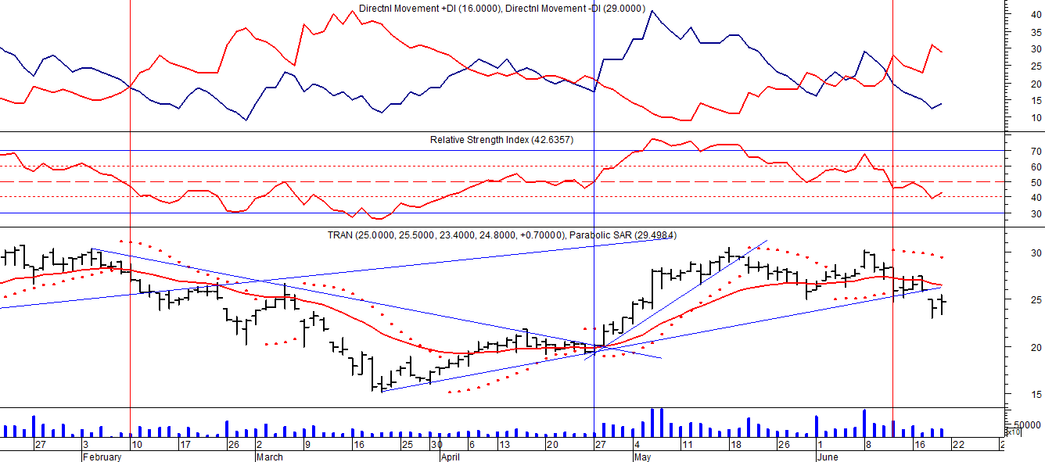
Señal de compra el 03/05 en $ 36,00.
Señal de venta el 12/08 en $ 24,00.
Señal de venta el 7/02 en $ 28,00.
Señal de compra el 27/04 en $ 20,00.
Señal de venta el 12/06 en $ 26,00
CEPU (Cierre al 19/06/2020 $ 29,85)
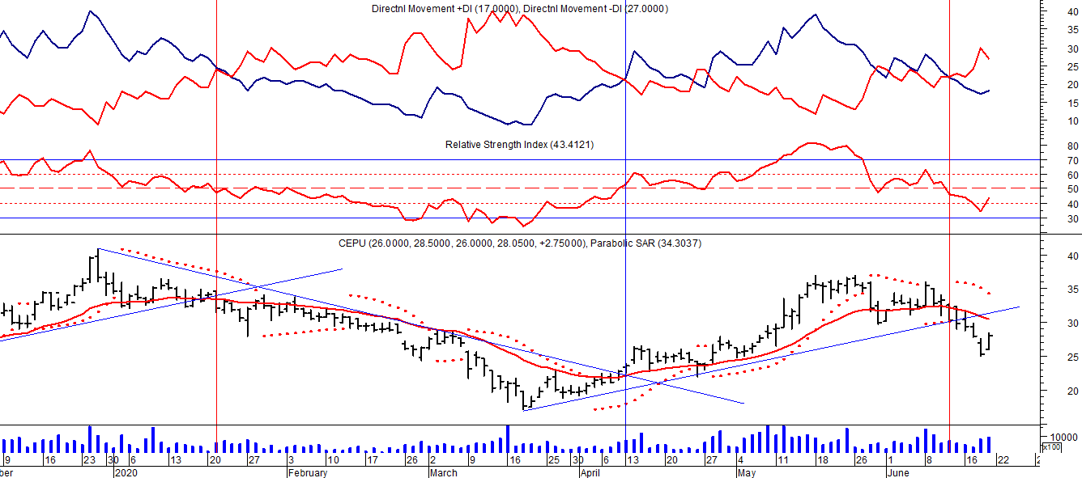

Señal de compra el 14/04 en $ 23,00.
Señal de venta el 12/06 en $ 30,00.

